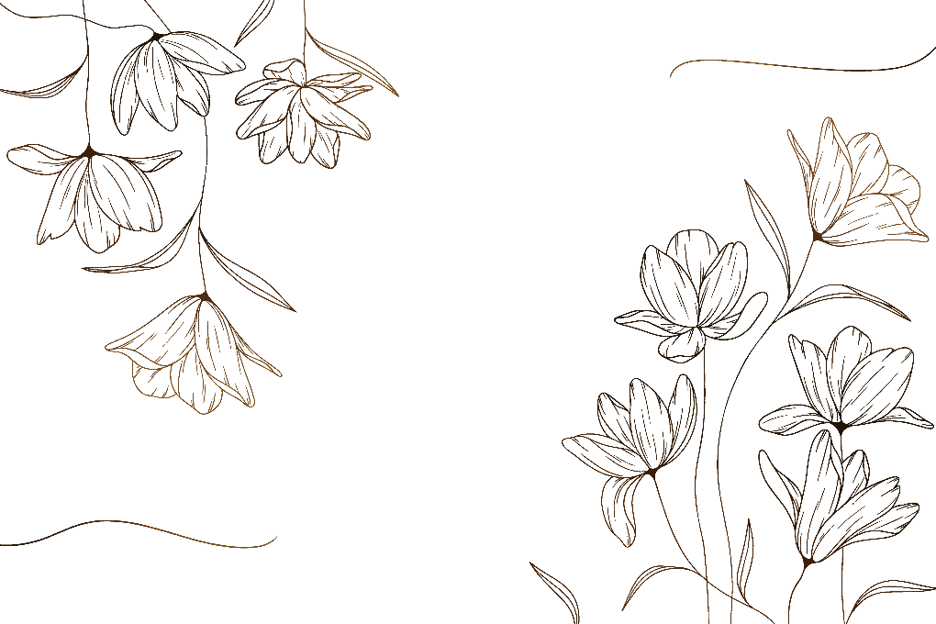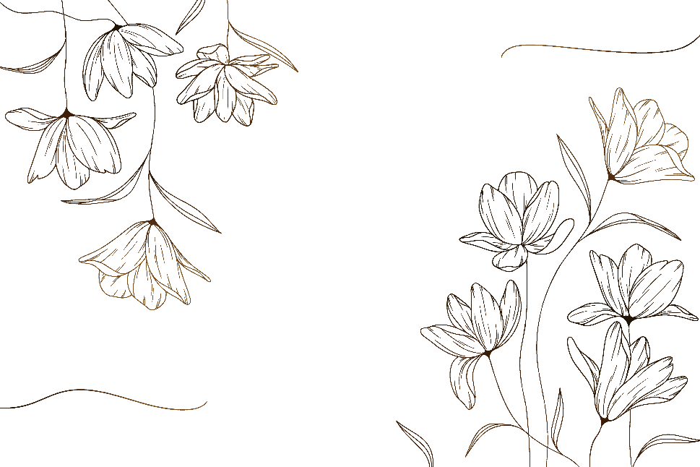



**DAILY CHORE CHART**

**TASKS**

**MON**

**TUE**

**WED**

**THU**

**FRI**

**SAT**

**SUN**

**NOTES**

